Ścieżka Miasta / skrytka 5

Uwaga! Będzie trzęsło! czyli którędy na jarmark?

Przywykliśmy do jazdy po asfaltowych lub betonowych drogach pojazdami na pneumatycznym ogumieniu z bardzo dobrą amortyzacją. Wystarczy jednak wjechać nowoczesnym autem na XIX-wieczną kostkę brukową by poczuć zmianę nawierzchni.

Uruchom teraz wyobraźnię: siedzisz na drewnianym wozie wyładowanym towarem, z drewnianymi pełnymi lub szprychowymi kołami z obodami okutymi żelaznymi obręczami, bez jakiejkolwiek amortyzacji i jedziesz po trakcie bitym nierówno ułożonymi kamieniami rzecznymi różnej wielkości – dokładnie takim, jaki teraz znajduje się pod Twoimi stopami.

Oddajmy głos dr Magdalenie Przysiężnej-Pizarskiej – oto fragment jej artykułu o znaleziskach w Byczynie na temat odkrytych odcinków bitych traktów - jest również autorką zamieszczonego zdjęcia.

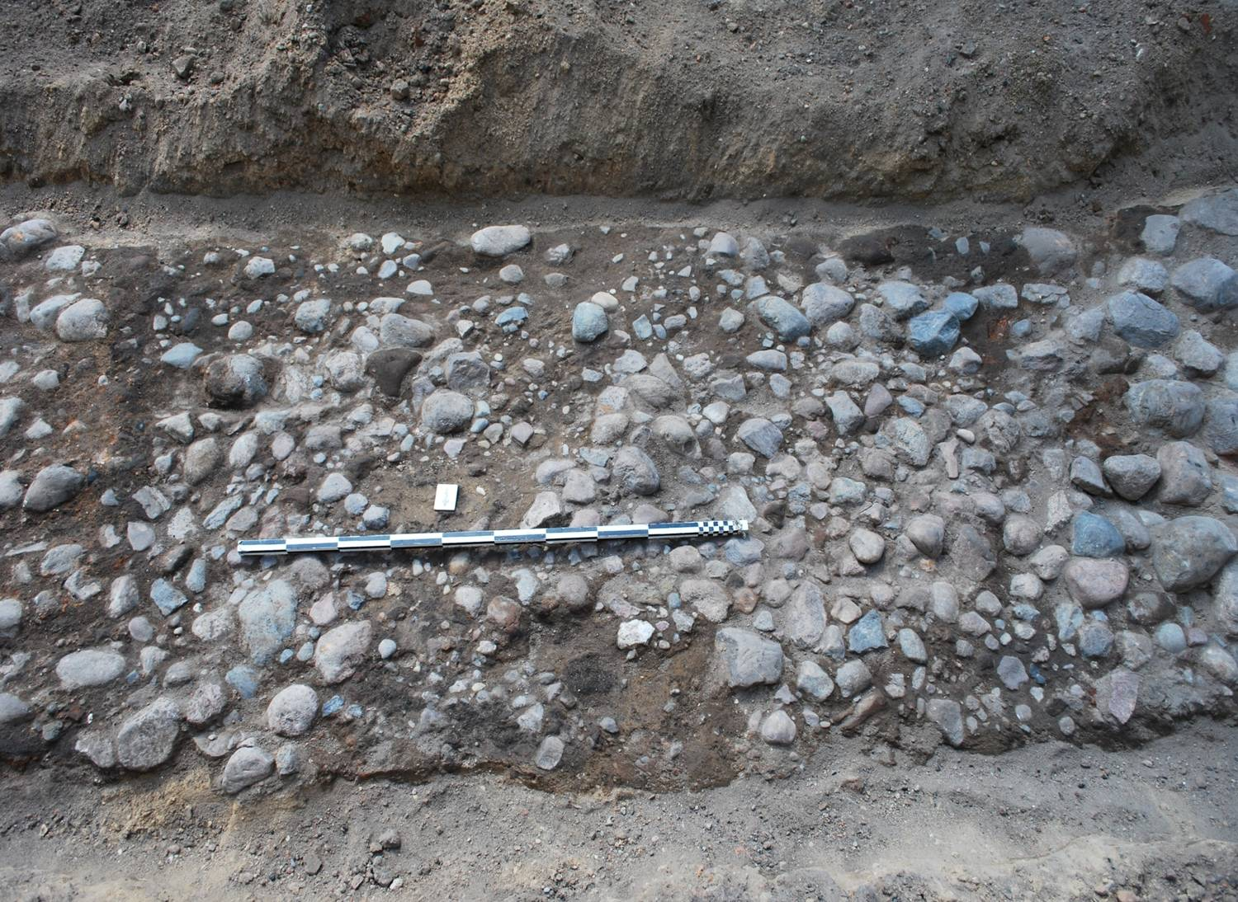

„Środek traktu nieco wybrzuszony, utworzony z większych kamieni, rozchodził się na boki do wgłębień przy krawędziach drogi, którymi spływała woda i ścieki. Między kamieniami, mocno wciśnięte znajdowały się kości zwierzęce, potłuczone naczynia i nieliczne monety, datowane na okres późnego średniowiecza i nowożytności. Podobny trakt istniał na ulicy Kościelnej, gdzie jego fragment był czytelny od ulicy Szpitalnej. W tym miejscu, 51°06'48.6"N 18°12'55.9"E, na odcinku 20 m odkryto ślady zachowanej kamiennej ulicy, pod którą znajdowały się grube pnie dębowe. Między dużymi głazami, ułożonymi ciasno obok siebie odkryto fragment piłki skórzanej oraz sakiewkę średniowieczną. Inny rodzaj traktu istniał na ulicy Bocznej.” Więcej o byczyńskich ulicach przeczytasz w innej skrytce, na tej samej ścieżce.

Zaś na jarmarki w XVI i XVII wieku zwożono tutaj wozami i po takich traktach wszelakie dobra takie jak sól, piwo, wosk, miód, len, spędzano bydło i barany, wywożono zaś przede wszystkim sukno i wyroby metalowe. Warto też dodać, że jarmarkach licznie brała udział szlachta polska tłumnie zjeżdżająca zza pobliskiej granicy i wjeżdżająca do Byczyny bramą pod basztą wzniesioną od strony wschodniej, nie bez powodu zwaną Basztą Polską.

